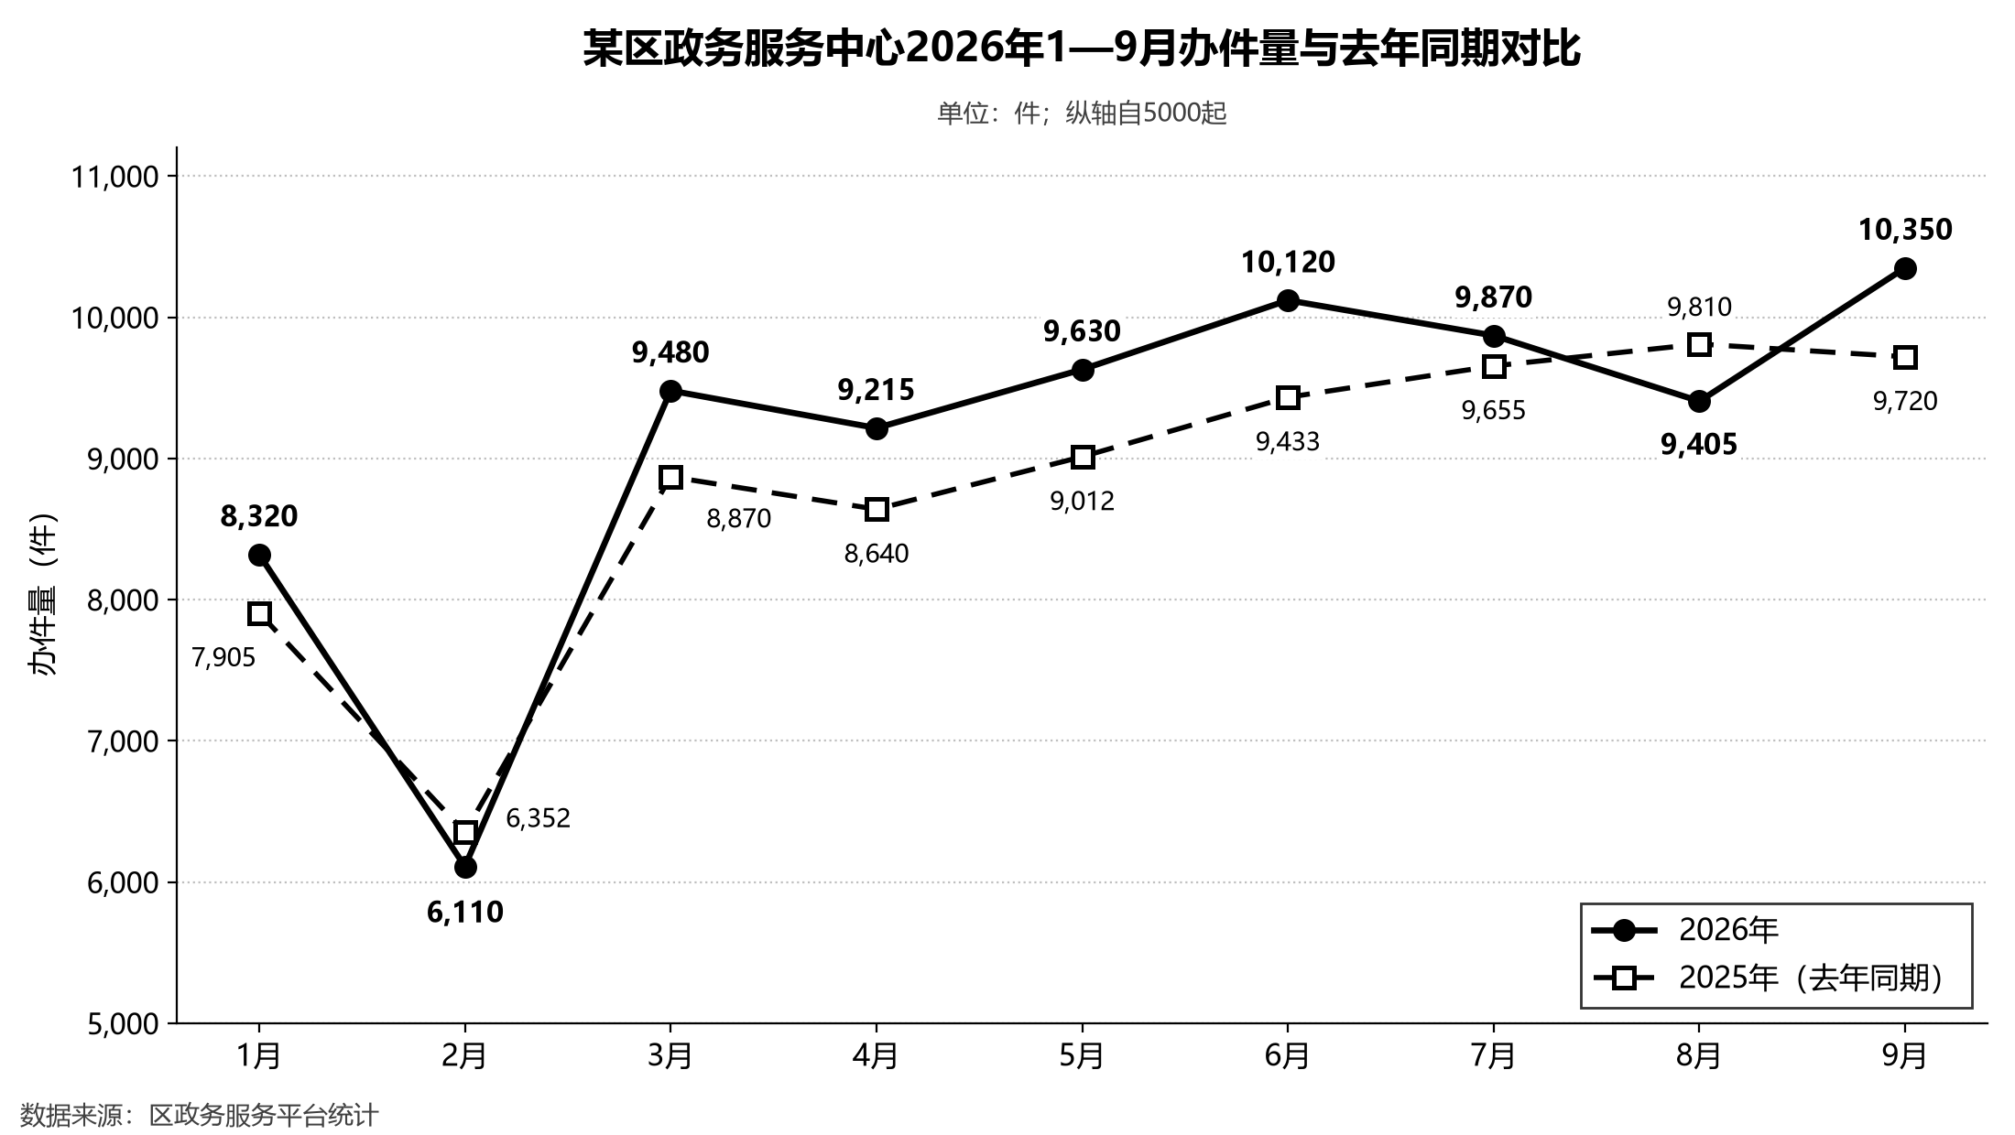
注：数据来源为区政务服务平台统计。

